

# ΒΙΟΛΟΓΙΑ ΑΛΠΙΚΟΥ ΤΡΙΤΩΝΑ-

Ichthyosaura alpestris

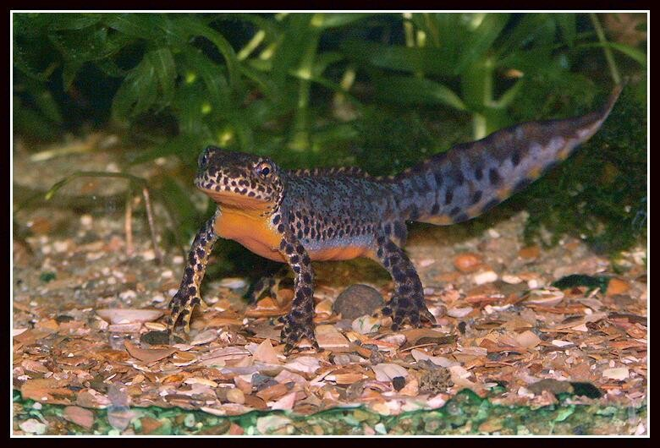

( [https://calphotos.berkeley.edu/cgi/img_query?enlarge=1111+1111+1111+3195](https://calphotos.berkeley.edu/cgi/img_query?enlarge=1111%2B1111%2B1111%2B3195) , 2005 Henk Wallays

)

Εξάμηνο Α’

Όνοματεπώνυμο φοιτήτριας: Αγγελική Παντελή

# ΠΕΡΙΕΧΟΜΕΝΑ

Ταξινόμηση. 1.0

Βασίλειο. 1.1

Ζωολογική διαίρεσις 1.2

Υποφύλο. 1.3

Κλάση 1.4

Σειρά 1.5

Οικογένεια 1.6

Γένος 1.7

Είδος 1.8

Φωτογραφίες 2

Γεωγραφική εξάπλωση- χάρτης 3

Ενδιαίτημα 4.0

Τροφή. 4.1

Αναπαραγωγή. 5.0

Απειλές 5.1

Βιβλιογραφία 6

1

Ταξινόμηση

Βασίλειο

Animalia

Ζωολογική διαίρεσις

Chordota

Υποφύλο

Vertebrara

Κλάση

Amphibia

Σειρά 1

Caudata

Οικογένεια

Salamandridae

Γένος

Ichthyosaura

Είδος

Ichthyosaura alpestris

( <https://animaldiversity.org/accounts/Ichthyosaura_alpestris/classification/> , Myers, P., R. Espinosa, C. S. Parr, T. Jones, G. S. Hammond, and T. A. Dewey. 2022 )

1 <https://www.iucnredlist.org/species/59472/11946568#taxonomy>, Frost, D.R. 2015

2

# Φωτογραφίες

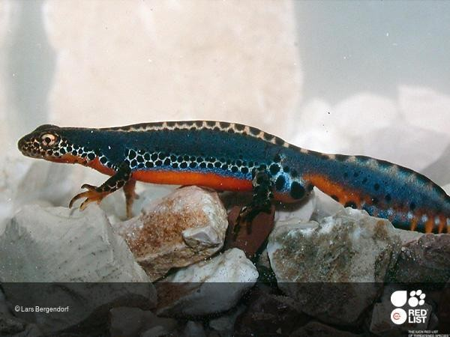1.

( <https://www.iucnredlist.org/species/59472/11946568#geographic-range>, Lars Bergendorf )

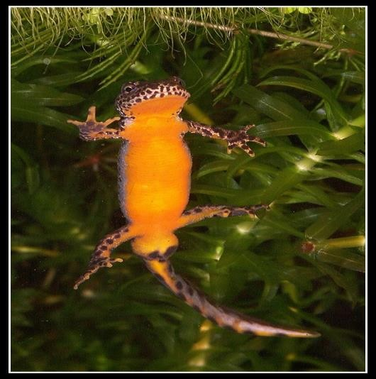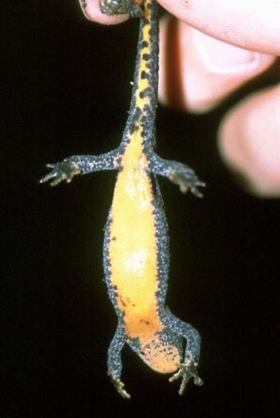2. 3.

( [https://calphotos.berkeley.edu/cgi/img_query?enlarge=1111+1111+1111+0336](https://calphotos.berkeley.edu/cgi/img_query?enlarge=1111%2B1111%2B1111%2B0336) , 2. 2005 Henk Wallays , 3. 2000 Arie van der Meijden )

3

# Γεωγραφική εξάπλωση- χάρτης

Τα είδη διανέμονται γεωγραφικά στη μέση της Ευρώπης. Τα όρια της οροσειράς αυτής εκτείνονται από τη Δανία στο Βορρά, διατρέχουν νοτιοανατολικά τη Ρουμανία και τη Βουλγαρία και φτάνουν μέσω των Καρπαθίων στα βουνά των Βαλκανίων.

Ιδιαίτερα ένα μεγάλο μέρος της Ευρώπης κατοικείται από I. alpestris alpestris. Το Μαυροβούνιο κατοικείται από I. alpestris serdarus. Η κεντρική Ελλάδα από I. alpestris veluchiensis, η βόρεια Ιταλία από I. alpestris apuanus, η νότια Ιταλία από I. alpestris inexpectatus και η βόρεια Ισπανία από I. alpestris cyreni. Υπάρχουν επτά ακόμα πληθυσμοί των οποίων η θέση προσδιορίστηκε με ξεχωριστά ονόματα αλλά δεν δικαιολογήθηκε. 2

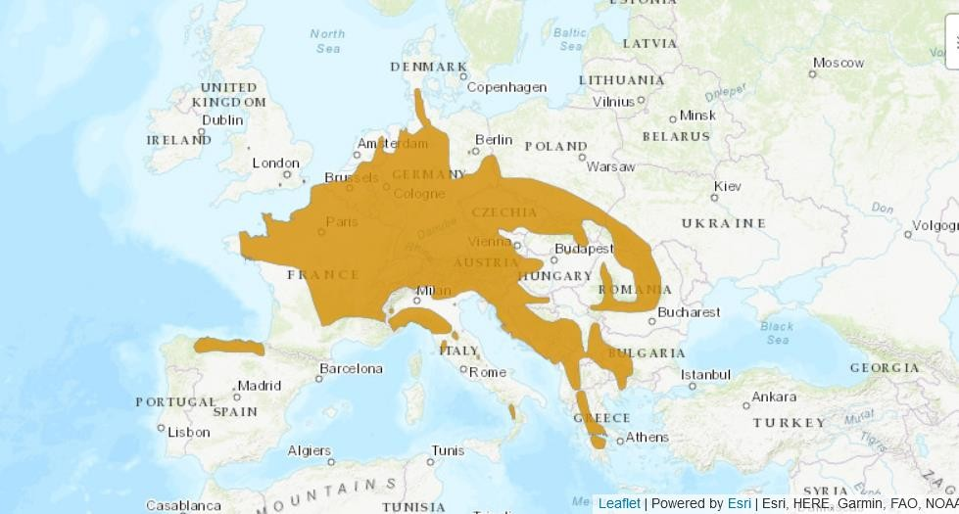

( <https://www.iucnredlist.org/species/59472/11946568>, IUCN (International Union for Conservation of Nature) & Conservation International. 2015 )

2 [https://amphibiaweb.org/cgi/amphib_query?where-genus=Ichthyosaura&where-](https://amphibiaweb.org/cgi/amphib_query?where-genus=Ichthyosaura&where-species=alpestris&account=mol) [species=alpestris&account=mol](https://amphibiaweb.org/cgi/amphib_query?where-genus=Ichthyosaura&where-species=alpestris&account=mol) , [Sergius L. Kuzmin](https://amphibiaweb.org/cgi/aw_people_query?where-name_full=Sergius%2BL.%2BKuzmin&one=T) (first posted 1999-10-06)

4

# Ενδιαίτημα

Το είδος αυτό είναι υδρόβιο και βρίσκεται κοντά στο νερό.3 Οι πληθυσμοί εμφανίζονται συνήθως στο δάσος και στις περιοχές που περιστοιχίζονται από δάση σε χαμηλά υψόμετρα.4 Είναι ευρέος διαδεδομένο τόσο σε αλπικούς όσο και σε

πεδινούς οικότoπους, συμπεριλαμβανομένων των υγρών, σκιασμένων κωνοφόρων, μικτών και φυλλοβόλων δασών, αλπικών λιβαδιών και βοσκοτόπων. Όσο αφορά την υδάτινη φάση κατοικεί σε λίμνες, λιμνούλες, ρυάκια και βάλτους με καθαρά στάσιμα ή ημιρέοντα νερά.5

# Τροφή

Η διατροφή των μικρών περιλαμβάνει θηράματα. Όσο αναπτύσσονται καταναλώνουν ποσότητες μαλακιών, μεγάλων μορφών μικροκαρκινοειδών και υδρόβιων εντόμων. Η σίτιση των ενηλίκων αποτελείται από χερσαία θηράματα ενώ μπορούν να φάνε και τα ίδια τους τα αυγά.6

3 <https://www.iucnredlist.org/species/59472/11946568>, Jan Willem Arntzen et al. 4 [https://amphibiaweb.org/cgi/amphib_query?where-genus=Ichthyosaura&where-](https://amphibiaweb.org/cgi/amphib_query?where-genus=Ichthyosaura&where-species=alpestris&account=amphibiaweb) [species=alpestris&account=amphibiaweb](https://amphibiaweb.org/cgi/amphib_query?where-genus=Ichthyosaura&where-species=alpestris&account=amphibiaweb) , [Sergius L. Kuzmin](https://amphibiaweb.org/cgi/aw_people_query?where-name_full=Sergius%2BL.%2BKuzmin&one=T) (first posted 1999-10-06)

5 [https://amphibiaweb.org/cgi/amphib_query?where-genus=Ichthyosaura&where-](https://amphibiaweb.org/cgi/amphib_query?where-genus=Ichthyosaura&where-species=alpestris&account=amphibiaweb) [species=alpestris&account=amphibiaweb](https://amphibiaweb.org/cgi/amphib_query?where-genus=Ichthyosaura&where-species=alpestris&account=amphibiaweb) , [Sergius L. Kuzmin](https://amphibiaweb.org/cgi/aw_people_query?where-name_full=Sergius%2BL.%2BKuzmin&one=T) (first posted 1999-10-06) 6 [https://amphibiaweb.org/cgi/amphib_query?where-genus=Ichthyosaura&where-](https://amphibiaweb.org/cgi/amphib_query?where-genus=Ichthyosaura&where-species=alpestris&account=amphibiaweb) [species=alpestris&account=amphibiaweb](https://amphibiaweb.org/cgi/amphib_query?where-genus=Ichthyosaura&where-species=alpestris&account=amphibiaweb) , [Sergius L. Kuzmin](https://amphibiaweb.org/cgi/aw_people_query?where-name_full=Sergius%2BL.%2BKuzmin&one=T) (first posted 1999-10-06)

5

# Αναπαραγωγή

Χρονικά οι τρίτωνες είναι έτοιμοι να ζευγαρώσουν αφού φτάσουν τα δύο ή τρία έτη. Τα θηλυκά κουβαλάνε 73-190 αυγά όπου δεν τα αφήνει όλα μαζί αλλά σε ομάδες που αποτελούνται από 3-5 αυγά, η διαδικασία αυτή ολοκληρώνεται λίγες μέρες μετά.7

Ακόμα κάποια μορφολογικά χαρακτηριστικά στους αρσενικούς τρίτωνες γίνονται πιο εμφανή κατά την περίοδο της αναπαραγωγής. Αυτά είναι οι ραχιαίες κορυφές καθώς είναι πιο εμφανείς κατά την περίοδο αυτή ενώ αυτό μπορεί να σχετίζεται με τις

περίπλοκες συμπεριφορές ερωτοτροπίας

# Απειλές

Το είδος αυτό απειλείτε από τη χημική ρύπανση των υγροτόπων και των οικοτόπων, ενώ ήδη έχει εξαφανιστεί από κάποιες περιοχές. Η αναπαραγωγή στα αυλάκια, στους δρόμους οδηγεί στην μείωση του πληθυσμού που προκαλείται από την θανάτωση των εμβρύων. Ακόμα η μαζική συλλογή τριτώνων για τη μελέτηση τους από επιστήμονες επηρέασε ορισμένους πληθυσμούς.8

7 [https://amphibiaweb.org/cgi/amphib_query?where-genus=Ichthyosaura&where-](https://amphibiaweb.org/cgi/amphib_query?where-genus=Ichthyosaura&where-species=alpestris&account=amphibiaweb) [species=alpestris&account=amphibiaweb](https://amphibiaweb.org/cgi/amphib_query?where-genus=Ichthyosaura&where-species=alpestris&account=amphibiaweb) , [Sergius L. Kuzmin](https://amphibiaweb.org/cgi/aw_people_query?where-name_full=Sergius%2BL.%2BKuzmin&one=T) (first posted 1999-10-06) 8 [https://amphibiaweb.org/cgi/amphib_query?where-genus=Ichthyosaura&where-](https://amphibiaweb.org/cgi/amphib_query?where-genus=Ichthyosaura&where-species=alpestris&account=amphibiaweb) [species=alpestris&account=amphibiaweb](https://amphibiaweb.org/cgi/amphib_query?where-genus=Ichthyosaura&where-species=alpestris&account=amphibiaweb) , [Sergius L. Kuzmin](https://amphibiaweb.org/cgi/aw_people_query?where-name_full=Sergius%2BL.%2BKuzmin&one=T) (first posted 1999-10-06)

6

# Βιβλιογραφία

Οι πληροφορίες της παρά πάνω εργασίας συγκεντρώθηκαν από διαδυκτιακές επιστημονικές σελίδες και μόνο.

<https://www.iucnredlist.org/>

Jan Willem Arntzen et al, accessed 5 Ιανουαρίου 2022

[https://animaldiversity.org](https://animaldiversity.org/)

Myers, P., R. Espinosa, C. S. Parr, T. Jones, G. S. Hammond, and T. A. Dewey. 2022, accessed 3 Ιανουαρίου 2022

[https://amphibiaweb.org](https://amphibiaweb.org/)

[Sergius L. Kuzmin](https://amphibiaweb.org/cgi/aw_people_query?where-name_full=Sergius%2BL.%2BKuzmin&one=T) (first posted 1999-10-06), accessed 26 Δεκεμβρίου 2021